Використання онлайн-ресурсів для реалізації поточного і підсумкового контролю
знань, умінь і навичок в умовах дистанційного навчання
ДПТНЗ «Шосткинське ВПУ»,
Викладачі іноземної мови:
Остапчук С. М., Роговець О. Г.
Через карантин, пов’язаний із Covid-19, педагоги прийняли виклик – переформатувати всім нам звичну очну форму навчання на дистанційну. Ми інтенсивно завантажуємо наші наробки в Гугл-класи, в блоги, організовуємо чати, переписку, відео-конференції… Одним словом, робимо все, щоб учні швидко і якісно отримували необхідну інформацію для навчання.
В рамках вебінару ми з колегою хотіли б підняти питання оцінювання навчальних досягнень учнів, яке є важливою умовою підвищення ефективності навчального процесу. Сподіваємося, що наш невеличкий досвід роботи з використання онлайн-ресурсів для реалізації поточного і підсумкового контролю знань, умінь і навичок в умовах дистанційного навчання стане вам у нагоді.
Питання оцінювання якості знань в умовах дистанційного навчання особливо гостро стоїть зараз. Викладачі кожного дня переймаються тим, які завдання підібрати, якими ресурсами скористатися і як ефективно оцінити учнів.
Ми хотіли б зупинитися на використанні таких двох онлайн-ресурсів як LIVE WORKSHEETS та GOOGLE FORMS для здійснення поточного і семестрового оцінювання, оскільки тематичне оцінювання як окреме не передбачено, а проводиться на основі поточного.
LIVE WORKSHEETS
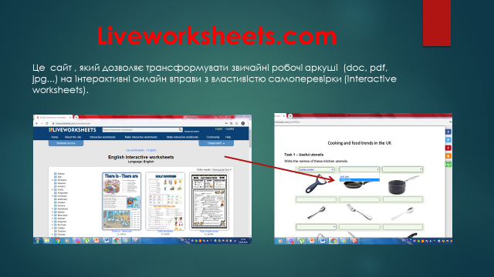
Цей сайт дозволяє трансформувати звичайні робочі аркуші різного формату (doc, pdf, jpg...) на інтерактивні онлайн вправи з властивістю самоперевірки (interactive worksheets).
Сайт може бути цікавим і корисним не тільки для тих, хто вивчає англійську мову, а й для викладачів, які викладають інші іноземні мови (іспанську, німецьку, французьку…. і навіть українську мову). Онлайн – ресурс пропонує надзвичайно велику кількість вже готових цікавих робочих аркушів на різну тематику (є також «Англійська за професійним спрямуванням»), які ви можете безкоштовно використовувати на своїх уроках.
Сайт цікавий ще й можливістю самостійно створювати інтерактивні робочі аркуші, адже не завжди можна знайти матеріал необхідної тематики. Для цього викладач має зареєструватися на сайті https://www.liveworksheets.com; створити робочий аркуш на комп’ютері або знайти готовий в інтернеті; завантажити документ на сайт, який потім буде конвертовано в малюнок; скориставшись інструкцією, створити інтерактивні вправи та зберегти інтерактивний робочий аркуш для приватного або для загального користування.
Вибір вправ є досить великий:
- Завдання з вибором однієї правильної відповіді.
- Завдання на визначення правильності/неправильності твердження.
- Завдання на встановлення відповідності.
- Завдання на заповнення пропусків у тексті.
- Завдання відкритої форми з розгорнутою відповіддю
(Multiple choice exercises; Check boxes; Join with arrows; Drag and drop; Listening exercises; Word search puzzles; Speaking exercises; Open-answer questions).
До того ж, дані інтерактивні робочі аркуші можуть містити аудіо та відео файли і навіть вправи на говоріння, які учні мають виконувати використовуючи мікрофон.
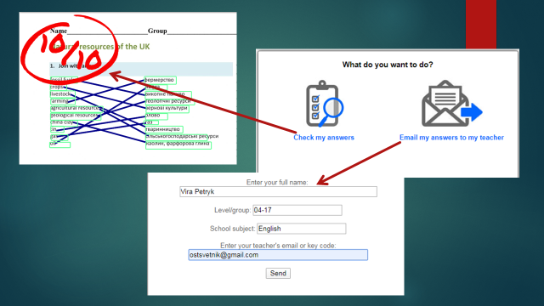
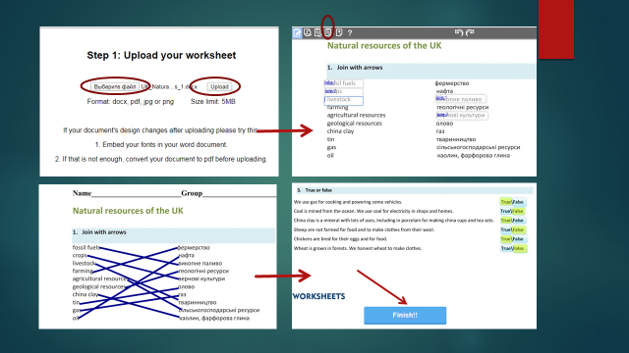
Учні можуть виконувати ці завдання онлайн, а потім відправляти результати на перевірку своєму викладачу. Для цього викладач прикріплює робочий аркуш у себе на блозі чи в Гугл класі, або ж пропонує учням виконати завдання за посиланням. Це є гарний варіант і для викладачів і для учнів: подібного роду завдання є цікавими, мотивуючими, а викладачі в свою чергу можуть економити час на перевірку виконаних завдань, так як програма сама здійснює перевірку і оцінювання виконаних завдань.

Є два способи збереження створених вами документів: для приватного і для загального користування. Якщо ви робите документ приватним, сайт дозволяє лише 30 приватних worksheets (робочих аркушів). Якщо ви надаєте дозвіл користуватися вашими наробками іншим викладачам - ліміт відсутній.
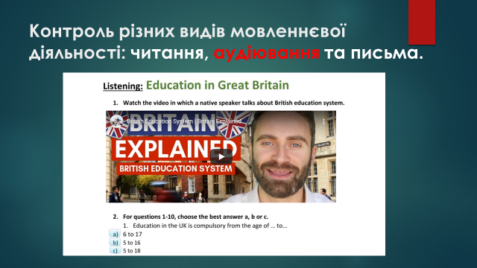
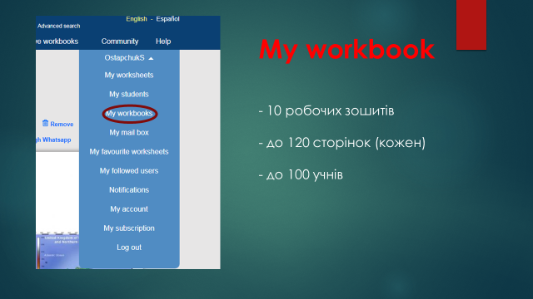
Усі створені вами аркуші зберігаються у вкладці My worksheets і ви завжди легко можете їх знайти. Крім того, ви можете на сайті створити свої власні інтерактивні робочі зошити My workbook, причому безкоштовна версія дозволяє створити до 10 таких зошитів, 120 сторінок кожен. Тут же ви можете зареєструвати своїх учнів (до 100 учнів). Кожен учень може заходити на свою сторінку, виконувати вправи і бачити свої оцінки. Ви ж як викладач маєте можливість в будь який час заходити в програму, перевіряти роботи, писати коментарі і ставити оцінки, що дозволяє мати чудовий зворотній зв'язок з учнями.
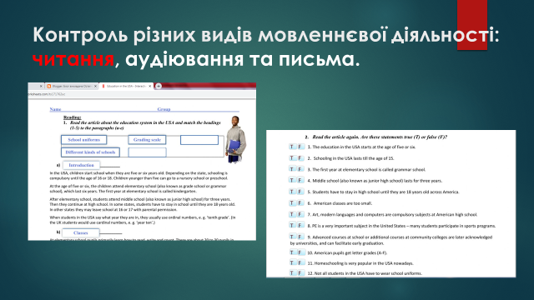
Створені завдання на базі даного онлайн ресурсу дозволяють досить ефективно здійснювати контроль та оцінювання різних видів мовленнєвої діяльності: читання, аудіювання та письма.
Отож, переваги сайту:
- Цікаві, мотивуючі завдання.
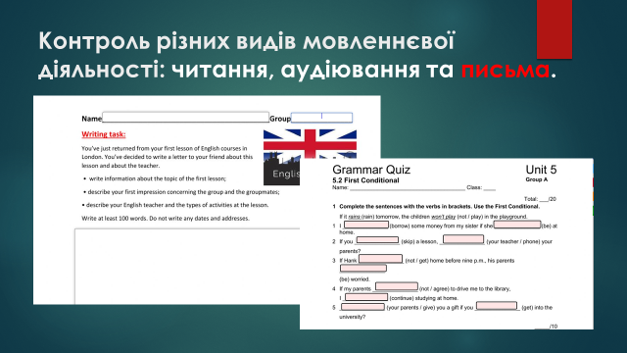
- Великий вибір готових інтерактивних робочих аркушів з різних тем (включаючи професійне спрямування).
- Можливість створювати свої власні інтерактивні завдання та зберігати їх на своїй сторінці.
- Можливість створювати інтерактивні робочі зошити та мати зворотній зв’язок з учнями.
- Можливість перевірки та оцінювання знань, умінь та навичок різних видів мовленнєвої діяльності.-
- Економія часу на перевірку виконаних завдань.
- Простота у використанні (детальна інструкція і відео інструкція є на сайті).
- Можливість додати створений робочий аркуш до вашого блогу, гугл класу чи поділитися у фейсбуці .

GOOGLE FORMS
Підлаштовуючись до особливостей дистанційного навчання ми шукала такі інтернет-ресурси, які допомогли б нам реалізувати новий формат роботи. Створення друкованих дидактичних матеріалів тепер відійшло на другий план. Викладання в умовах карантину поставило питання зворотнього зв’язку з учнями з метою контролю, корегування і оцінювання навчальних досягнень учнів.
Зупинимося на використанні такого потужного онлайн-інструменту як Google Forms. Впевнена, що багато-хто не лише вже чув, але і сам користується цим простим безкоштовним додатком від компанії Google.
Гугл форми (Google Forms) – це онлайн-сервіс для створення форм зворотнього зв’язку: анкети, опитування, вікторини, онлайн-тестування тощо.
Як і вище згаданий ресурс Live Worksheets, він також має свої переваги:
+ Потужний і безкоштовний інструмент для контролю і оцінювання.
+ Все, що потрібно для використання – це наявність електронної пошти Google.
+ Зрозумілий і зручний інтерфейс.
+ Великий вибір готових шаблонів.
+ Швидке створення форм.
+ Можливість створення запитань у різному форматі.
+ Простота у використанні.
+ Ефективна співпраця з колегами - спільне редагування.
+ Результати та інформація з форм легкодоступна.
+ Економія часу на перевірку робіт.

Працюючи в Гугл формах варто керуватися певним алгоритмом роботи:
1. Визначити мету тестування.
2. Дібрати матеріал.
3. Спроектувати тест (визначити кількість і види завдань, сформулювати чітко завдання чи
запитання, обрати оптимальний шаблон для відповідей, визначити критерії оцінювання).
4. Заповнити форму.
5. Провести необхідні налаштування.
6. Переглянути форму і відредагувати при необхідності.

Наприклад, мета – семестрове оцінювання.
Отже, необхідно провести контроль читання, аудіювання, письма та говоріння.
Спираючись на методичні рекомендації варто добирати матеріал відповідного рівня в рамках програми. Сайт Learn English Online від British Council містить величезну базу сучасних автентичних матеріалів із завданнями і відповідями, завдяки йому значно прискорюється не лише пошук матеріалів для тесту, але і його конструювання. В форму можна вставляти при необхідності не лише текст, таблицю, але й зображення і відео. Залишається заповнити форму, обравши формат відповіді із запропонованих:
- коротка відповідь,
- розгорнута відповідь,
- вибір однієї відповіді з кількох,
- вибір кількох відповідей із запропонованих варіантів.
І цього достатньо, щоб створити тест, включивши в нього будь-яке завдання, навіть у форматі ЗНО.

Кольорове оформлення, тип шрифту, кількість балів за правильну відповідь, автоматичне оцінювання тощо можна знайти в налаштуваннях.
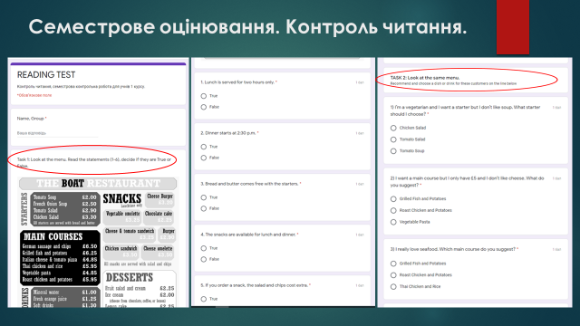
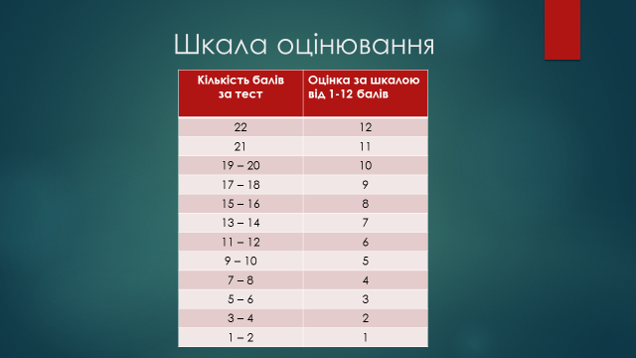
Так для контролю навички читання учнів 1 курсу були обрані тексти на тему «Їжа», адже згідно із поурочно-тематичним плануванням сама ця тема була однією з провідних в другому семестрі. Робота складається з 3 завдань, загальна кількість балів - 22. Task 1 -завдання на визначення правильності/неправильності твердження, де 6 питань по 1 балу за правильну відповідь. Task 2 - завдання з вибором однієї правильної відповіді, де 6 питань по 1 балу за правильну відповідь. Task 3 - завдання на встановлення відповідності, де 5 питань по 2 бали. Для зручності оцінювання була створена так звана «шкала оцінювання», за якою набрані за тест бали переведені в бали за 12-бальною системою.
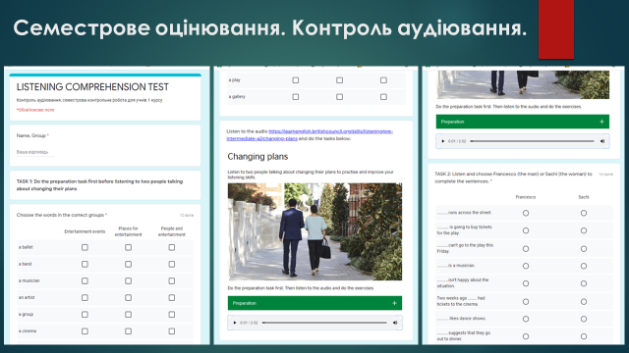
Для контролю навички аудіювання учнів 1 курсу обрані тексти на тему «Дозвілля», це ще одна тема за програмою в 2 семестрі. Робота складається з 3 завдань, загальна кількість балів - 34. Task 1 - завдання на встановлення відповідності, 12 питань по 1 балу. Task 2 - завдання з вибором однієї правильної відповіді, 8 питань по 2 бали за правильну відповідь. Task 3 - завдання на заповнення пропусків у реченні, 6 питань по 1 балу за правильну відповідь.
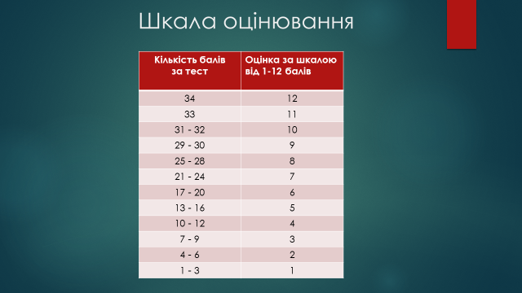
Оскільки інша кількість балів за тест, то потрібна інша шкала оцінювання.

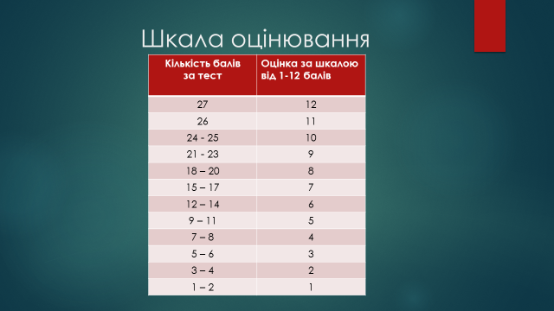
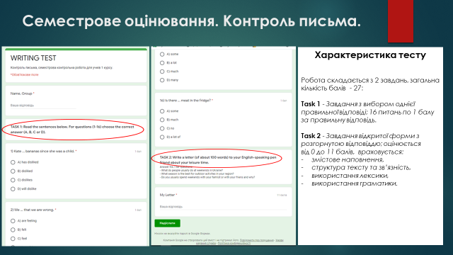
Для контролю навички письма в тест включений пройдений в 2 семестрі граматичний матеріал. Робота складається з 2 завдань, загальна кількість балів - 27. Task 1 - завдання з вибором однієї правильної відповіді, де 16 питань по 1 балу за правильну відповідь. Task 2 - завдання відкритої форми з розгорнутою відповіддю, тому перевіряється особисто викладачем; оцінюється від 0 до 11 балів, враховується:
- змістове наповнення,
- структура тексту та зв’язність,
- використання лексики,
- використання граматики.

Знову потрібна шкала оцінювання з урахуванням набраних балів за два завдання.

Залишається контроль говоріння, який неможливо провести з використанням Google Forms. Тут краще скористатися іншими популярними інструментами, які надають аудіо чи відео зв`язок: Viber, What`s up, Skype, Zoom тощо.

Підсумовуючи все вище згадане хочу зазначити, що система тестування, яка б вона не була (чи то у паперовому форматі, чи то в електронному) має певні недоліки стосовно об`єктивності оцінювання, але учням вона подобається, а викладачам полегшує роботу, тому відмовлятися від неї не слід.

Сподіваємося, що надана нами інформація з власного досвіду роботи виявилася корисною для вас.

